住民主体の福祉コミュニティづくり
―― 南三陸町民が取り組む被災者支援の事例から ――

本間照雄

はじめに
東日本大震災は、太平洋東北沿岸部に壊滅的な被害を与えた。被災地は、今、景観が一変するほどの事業量で、防潮堤等の防災施設、産業・生活基盤、道路などのインフラ整備が進められている。こうした復旧・復興過程において、特に、小規模自治体は、人財の確保及び事業の進捗において困難を極めている。また、語られることが少ないが、大規模化・長期化している被災者支援は、これまでに例のない規模と時間の中で行われている。本章では、こうした津波被災地の小規模自治体で行われている被災者支援に着目し、住民を主たる担い手とする宮城県南三陸町被災者生活支援センターを事例に取り上げ、住民主体の福祉コミュニティづくりについて検討する。特に、住民が主体となって進めるための仕組みやその狙い及び地域福祉推進に持つ可能性について言及する。また、あたり前の生活に戻るための取り組みや被災者支援に関わった人々の地域人財化の状況に触れ、最後に、｢受縁力｣という言葉を使い、長期化する復興期支援のあり方についての提案を試みる。

１ 街が消え町が造られている
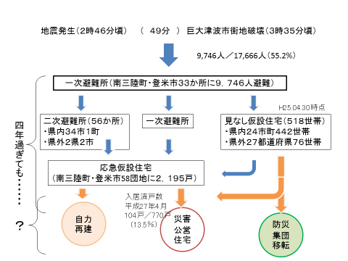
宮城県南三陸町は、巨大地震が引き起こした大津波によって、17,666人（平成23年2月末住民基本台帳）のうちの9,746人（平成23年3月19日消防団等確認）が避難者になり、人的被害835人（死者・行方不明）、建物（住家）被害3,321戸（半壊以上）の壊滅的被害を受けた。南三陸町全体の罹災率は62%だが、産業・行政の中心である志津川地区の罹災率は75％で、町がほぼ壊滅的状態になったと言っても過言ではない。仙台、石巻、気仙沼も非常に多くの家屋が被災しているが、残っている部分も相当ある。こうしたことから、南三陸町の再興は「まったく新しい町をもう一回つくる」という被災規模である。
町では、平成32年度を復興達成の目標年次に定め、大きく三区分し連続的かつ継続的に推進する「復旧しながら復興し、復興しながら発展する」ことを目指している。東日本大震災から5年目に入り、震災復興計画上は復旧期から復興期（県計画では再生期）に移り、町内は、約10メートルの防潮堤や河川堤防の整備及び土地の嵩上げで以前の景観を一変させている。また、被災者の生活は、復旧・復興事業によって大きく変わろうとしている。 図1 被災から恒久住宅までの道のり
今、南三陸町では槌音が響き渡り、復興町づくりが急ピッチで進められている。住宅地の整備に限っていえば、高台移転の宅地造成は35団地1,713戸、災害公営住宅整備は8地区770戸（集合住宅670戸、戸建住宅100戸）と、被災前世帯数5,362世帯（平成23年2月末）の46.3%が新たな住まい方を必要としている。災害公営住宅は、約9割が中層集合型住宅になり、被災者の多くはなじみのない住まい方を求められている。
（１）応急仮設住宅から災害公営住宅へ
被災者の生活の場は、応急仮設住宅から災害公営住宅に移り始めている。同時に、応急仮設住宅の集約化に関する議論も始まっている。南三陸町長は、平成26年12月の時点では、入居率82.6%であることを踏まえ、「高い入居率やコミュニティ形成を考えると集約化は非常に難しいと」と、語っていた。しかし、平成27年に入ると3月時点での入居率が77.3%（58団地2,176戸）になるなど転居が進んでいることを踏まえ、入居率が30%を下回る見込みとなる平成28年度から拠点団地8カ所（669戸）へ集約化を進める方針が議会に報告している。具体的には、入居率が50%を下回った時点で住民との話し合いを始めるとし、集約時期は防災集団移転事業の宅地引き渡しから1年半後を想定している。平成27年度中には、住民に住宅再建方法や時期に関する意向調査を行い集約化計画の策定が始められる。
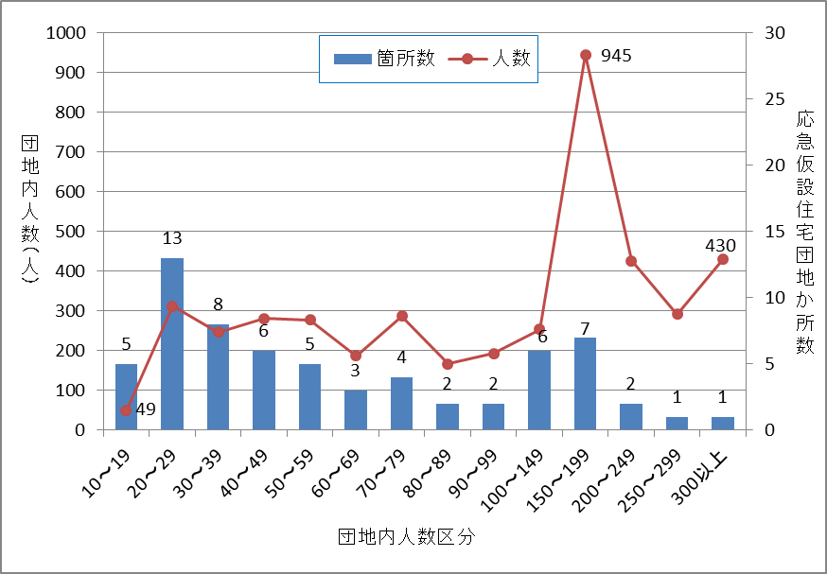
応急仮設住宅から災害公営住宅等の恒久住宅への転居は、応急仮設住宅を出る者と残る者、双方に新たなコミュニティの再構築を求めている。応急仮設住宅団地では、資力のある者、働き盛りにある者から抜けていき、結果として高齢者世帯が残されていく傾向にある。このことは、役員の担い手不足など自治会運営にも影響をもたらす。こうしたことが懸念されることから、応急仮設住宅団地の集約化は、生活環境の安全安心を維持するために 図2 応急仮設住宅団地数及び生活者数
も避けて通れない現実である。
災害公営住宅への転居に関しては、災害公営住宅団地単独での自治会設置や周辺地区自治会への編入など、自治会に関わる課題が生じる。空き家が多くなる応急仮設住宅団地、集約化する応急仮設住宅団地、既存地域に設置される災害公営住宅団地、新たな土地造成でつくりだした災害公営団地及び他地域での自立再建など、それぞれの住まいには、コミュニティ再構築に関わる異なる課題が突きつけられている。

（２）災害公営住宅の集会所
しかし、こうしたコミュニティに関する課題は、「住民自治に関すること」として行政は関与することを避けがちである。各地で自治という名の放任が見受けられるのも現実である。コミュニティづくりが住民の手で行われることは大切である。しかし、自治という名を借りて住民自治が機能するための環境づくりを怠ってはならない。
中でも、コミュニティに関する課題が大きいのは、コミュニティについての蓄積がない災害公営住宅である。災害公営住宅におけるコミュニティづくりで課題に挙がることの一つに集会所の光熱水費の負担の問題がある。多くの場合、既存地域の例に合わせて全額自治会の負担と考えている自治体が多い。家賃が災害公営住宅家賃低廉化事業や東日本大震災特別家賃低減事業により、5年まで（特段の低減措置）とそれからの5年（段階的に家賃の引き上げ）の10年間軽減措置が講じられる。こうした期間においても、共益費、自治会費は住民自治の為の費用として各世帯で負担せざるを得ない。しかし、災害公営住宅は多くの場合高齢者世帯、すなわち主たる収入が年金に依存していることが多い。こうしたことは、家賃よりも共益費、自治会費が高くなると言う現象を起こしてしまう。こうした状況は、阪神淡路大震災での例を待つまでもなく、光熱水費の負担を軽減するために、普段は集会所を閉め特別の場合だけ開くなどの事態を引き起こしてしまう。集会所は三つの場として機能する。一つ目は自治会の会議・打合せ等の住民自治の場、二つ目は役所の説明会・保健師による健康づくり等の公共的事業の場、そして三つ目は住民がふらっと立ち寄り他者と交わる居場所としての憩いの場である。こうした集会所機能の中で、光熱水費の負担が重くのしかかると、始めに制約がかかるのは、ふらっと立ち寄る憩いの場としての集会所機能である。こうしたことから、鍵がかけられ閑散とした真新しい集会所が散見することになる。すでに入居し始めた災害公営住宅の集会所では、このような光景がいたる所にみられる。こうした状況下では、行き場を失った住民が自宅に籠もってしまうのは当然の成り行きである。既存地域と異なり災害公営住宅団地では、自宅以外の居場所は集会所しかない。せめて、孤独死防止、引きこもり予防を目的として、お茶会等何らかの対応をしている自治会には、光熱水費の基本料を行政が負担し従量は自治会負担とするなど、住民自身による見守り機能を果たせる環境を整えるための工夫が必要であろう。

（３）残っている応急仮設住宅団地での苦悩
災害公営住宅や防災集団移転地造成の工期延伸、自立再建にかかる建設費の高騰などの経済的理由、家族間の利害対立など、さまざまな理由で態度を決めかね、応急仮設住宅での生活が、震災から4年を過ぎた現在でも続き、月単位で解消される様子はない。
災害公営住宅は、3団地104戸（全計画の13.5%）で入居が始まった（平成27年9月末現在）。応急仮設住宅からは、櫛の歯が欠けるように災害公営住宅入居、自立再建した人々が抜けていく。これまでなら近所の方々がこぞって祝いの言葉をかけ、引っ越しする方がこれまでのお礼に近所を回るのだが、引っ越す家族は残る人への気兼ねや遠慮、場合によっては妬みにも似た感情を感じ取り、極々親しい人や自治会長にだけ事の次第を語り、静かに仮設住宅を後にする。残る者は、「挨拶もなく逃げていった」と噂する。そんな例が散見し、出て行く人も残る人も複雑な心境にある。制度の時間、工事の時間、避難生活者の時間、それぞれの中に異なる「現在」があり、被災直後とは別の重い負担感が幾重にも被災者に覆い被さっている。

２ 被災者生活支援センターの制度設計
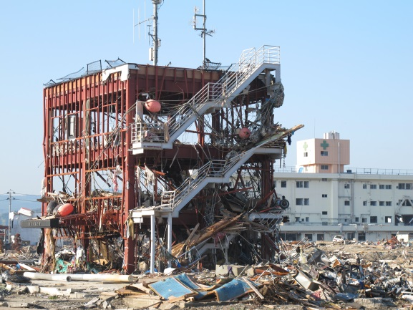
こうした状況にある被災地において、これまでの被災者支援はどのように行われ、今に続いているのか、その始まりに戻ってみたい。
発災から1か月ほど経過した4月下旬，町民は避難所から応急仮設住宅に移り始め，阪神淡路大震災で大きな問題となった｢孤独死｣の対応が必要になった。しかし，少ない専門職は目前の業務に忙殺され，介護保険事業者も著しい業務停滞に陥っており，応急仮設住宅に移り住む被災者に対して，個別に見守りを行うことまでは 写真1 防災対策庁舎
手が回りそうになかった。また，国が想定している専門職を配置する被災者サポートセンターの仕組みでは、町内外58か所に点在する応急仮設住宅入居者に対応することは難しかった。
こうした中で町が着目したのは、被災者でもある町民と緊急雇用創出事業である。自ら被災しながらも町の復旧復興に何らかの形で役に立ちたいと考えている町民は多くいた。何より彼らは生まれ育った地域社会を知り尽くしている。同時に、仕事の場を失った彼らに収入を得る機会を設ける場にもなる。町ではこうした考えをもとに多数の被災町民を雇用し、彼らを被災者支援の第一線に立つ生活支援員に据え、加えて、多数の町民から上がってくる情報を整理，精査して行政につなぐ役割を担う少数の看護師等と地域福祉活動の専門職を配置する被災者生活支援センターの設置を構想した。

（１）被災者生活支援センターの概要
南三陸町は、2011（平成23）年7月19日、多くの町民を生活支援員とした被災者生活支援センターを設置した。被災者生活支援センターは、日常的に関わる生活支援員に町民を充てて被災者生活支援の第一線に据え（第1層）、その上に彼らから上がってくる様々な情報を再確認あるいは整理（トリアージ）するコミュニティ・ソーシャル・ワーカー（CSW）及び看護師等の専門職員を置き（第2層）、最終判断や評価を行う役場保健師等（第3層）につないで事案の解決を図るという、三層構造の体制で支援を行うシステムを構築している。
南三陸町の被災者支援は、地元の社会福祉協議会に事業委託して行っている。被災者生活支援センターは役場の近くに設置され，保健福祉課被災者支援係と同居している。これは行政と緊密な連携協働を図りながら進める必要があるために取った措置である。支援活動は、本部機能を担う被災者生活支援センター1か所と個々に具体的活動を展開するサテライトセンター6か所に拠点を設けて行っている。各サテライトセンターは、南三陸町の4地区（歌津，志津川，入谷，戸倉）に加えて登米市の南方地区及び横山地区に設置された応急仮設住宅を担当する2か所を合わせて6地区にそれぞれ1か所ずつ設置し、個別具体の活動を展開する巡回型支援員が詰めている。また、民間賃貸住宅（みなし仮設）を担当する訪問型支援員は、県内全域を担当することから被災者生活支援センターの一角を活動拠点にしている。なお、応急仮設住宅に住みながら訪問活動をする滞在型支援員には、独立した拠点は設けず、各応急仮設住宅団地を担当するサテライトセンターの所属にしている。サテライトセンターに配置する生活支援員の人数は、応急仮設住宅の戸数や団地数を基に20戸から30戸に一人の割合で大まかに決めている。

（２）生活支援員
被災者生活支援センターでは、最大時241人の三種類の異なる役割を持つ生活支援員で見守り支援事業を行っている。一つ目は巡回型支援員である。応急仮設住宅を全戸訪問し、見守りや相談相手になる生活支援員の基本形態である。南三陸町及び登米市に設置した6か所のサテライトセンターに応急仮設住宅戸数等を勘案して配置している。二つ目は滞在型支援員である。自らが居住する応急仮設住宅団地内の気になる世帯を朝と夕の二回、杖をつきながら、あるいは二人連れだって訪問する。三つ目はみなし応急仮設住宅利用者を対象とする訪問型支援員である。みなし応急仮設住宅利用者は、宮城県内は12市12町，県外は31都道府県に973世帯散らばっている（平成24年1月11日現在）。この内県内対象者714世帯については、各住宅を直接訪問して孤立感を深めぬように寄り添い、帰郷の想いを支えている。県外居住者については、月一回程度の電話で対応している。

（３）被災者生活支援活動の実績
被災者生活支援センターが設置された2011（平成23）年7月から2015（平成27）年8月迄4年2か月間の訪問件数は、953,822回である。
95万回の訪問というのは驚異的な数字である。いかに地道にそして丁寧に見守り活動を行っているかが現れている数字である。また、この訪問見守りは，対象者をAランク、Bランク、C1ランク及びC2ランクに区分し、対象者の身体的・精神的・社会的状況に応じて訪問頻度を変えている。気がかりな世帯については、巡回型支援員に加えて滞在型支援員も訪問し、見守りの重層化による隙間のない見守りを行っている。
この数字からもわかるように、南三陸町の被災者生活支援は、地道にそして丁寧な訪問活動によって紡ぎ出された、生活支援員と被災者との関係性の下に行われている。この関係性は、常に身近な存在であることを心がけている訪問によって構築され、支援する者とされる者との関係を越えて、共にこの悲惨な現状を越えていこうとする一体感をつくり出している。この一体感こそが、不自由な生活を強いられている応急仮設住宅での安全安心の確保には不可欠である。それゆえに、地道にそして丁寧な見守り活動を旨として行っているのである。

３ 町民を主役にする被災者生活支援
南三陸町で避難者支援を担うのは、保健福祉課である。保健福祉課の職員は、災害救助法に関わる事務を所管し、被災者の健康管理、一次避難所の感染症対策、二次避難所への集団移転、支援物資の管理運営、義援金の配分等々、被災者支援に関わる主要な事務を担当している。中でも、保健衛生の専門職である保健師は、避難者の健康管理や避難所の感染症対策等の衛生管理に忙殺されていた。
こうした事情の中で南三陸町は、被災者支援に多くの町民を雇用して、小規模自治体に共通する、限られた数の専門職の配置実態を克服して、きめ細やかな対応と迅速かつ専門的対応との双方を満足させうるような取り組みを進めようとした。この方針を実現するにあたって鍵になったのが町民である。

（１） 町民を人財にする
（はじめにしたこと）
南三陸町が着目したのは、未曾有の大震災で生き残ったことの意味を考え，町のために何かをしたいと考えていた町民の存在である。町は被災者に雇用の場を設けるために制度化された緊急雇用事業を活用して，2011年6月に被災者支援を行う臨時職員を100名募集した。募集に際しては、知識もない素人に被災者支援が出来るのか、個人情報は守れるのか、100人もの素人を誰がどの様に教育するのか等々の声もあった。しかし，地域福祉の実践経験を有する担当者には「町民は人財／資源」という確信があり、実施に戸惑いはなかった。採用された職員には、三日間の初任者研修が行われた。研修では、「被災して肉親や財産を失い仕事もない中で、不自由な応急仮設住宅暮らしを強いられる町民は、苛立ちややるせなさを隠さない」、「被災者支援は生やさしい仕事ではない。ストレスの多い仕事である」ことをハッキリ話し、その上で「皆さんの手でこの町を救って欲しい」、「皆さんの手で被災者の生活を支えてもらいたい」と懇願した。町民を人財にするために真っ先に行ったのは、誰のために何をするのかを明確に示し、加えて壊滅的被害を受けた町の復旧復興を担うという社会的役割を強調した。
（人財育成の基本項目）
南三陸町は沿岸部の町であることから、被災者支援の担い手となった町民は、沿岸養殖漁業に従事していた者が多く、見守り支援の経験は皆無に等しかった。こうした中で町民を被災者支援の担い手にするために行ったことは、一見するとこれまでの常識を覆すものであった。町は人財育成の基本に次の項目を挙げている。
・マニュアルはつくらない（創意工夫を引き出す）
・出来ることを活かす（主婦目線／生活者目線に着目）
・工夫をシステムにする（やる気を活かす）
・上手くできたことを意図的にとりあげる（北風と太陽）
これらの項目全ては、町民を主役に据えることを基本にした考え方である。この人財育成の基本となる考え方は、町民自身の主体性を喚起し時々刻々と変わる状況及び個々人の多様なニーズに応えるために考え出された。応急仮設住宅というこれまでに経験のない生活環境の中にあって、その状況との向き合い方や対応力は多様である。こうした中での支援は、限られた想定で作成されたマニュアルでは対応が難しい。このため、南三陸町では、町民の創意工夫、やる気、主婦目線等々を被災者支援の基本にし、町民自らの気づきや工夫をシステムにし、マニュアルによる押しつけを極力避けたのである。
（事業展開のシステム設計）
次は、この考え方を基にして被災者生活支援を具体的に展開する際のシステム設計である。特筆すべきは、三層構造と高齢者を活かす支援システムである。また、そのシステムはシンプルに構築されており、経験の少ない町民であっても、どのように振る舞えばよいのかわかりやすいシステム設計になっている。
①三層構造による支援（丁寧な対応と専門的対応の両立）
被災者の生活支援は、三層構造で進められている。一層目には、一般町民を雇用した生活支援員を据えている。生活者の視点で応急仮設住宅を巡回しながらきめ細かな見守りを行う、被災者生活支援の主力である。二層目は、看護師2人、歯科衛生士及びコミュニティ・ソーシャル・ワーカー（社会福祉協議会職員）の4人を配置し、一層目から上がってくる情報や問題点を整理もしくは 図3 三層構造
専門的な視点で確認を行い、三層目の町や地域の社会資源へつなぐ橋渡しを行っている。三層目は、町の保健師等の専門職員や関係各課の担当者である。応急仮設住宅から上がってくる様々な課題で困難な事案は、三層目が引き受け、自ら又は関係機関等との協働で解決を図ることにしている。
②高齢者の活用（地縁力を活かす）
高齢者の活用は、滞在型支援員制度に象徴される。高齢者の持つ豊富な経験や地域事情に精通した知識や関係性は、地域や家族を巻き込んだ支援活動を展開する際に貴重な情報になっている。
③活動目標の設定（マンネリ化やブレの防止）
地道で丁寧な活動は、時としてマンネリ化に陥る恐れを内包している。こうしたマンネリ化を防ぐために、自らが活動目標を設定して1か月毎に達成度を評価することにしている。毎日繰り返される見守り訪問に、こうした仕掛けを盛り込むことによって、マンネリ化や活動目的を見失って起きるブレを防ごうとしているのである。
④名ばかりの協働連携はしない（地道な地域密着の事業展開）
様々な支援団体が支援を名目に関わってくる。しかし、支援活動がそれぞれの団体に任せきりになり、結果として一貫性のない支援となって住民に混乱を与えてしまう例をしばしば見かける。南三陸町では、こうしたことを防ぐために、むやみに手を広げるのではなく、被災者生活支援センターとして目が届き、確実に協働できる範囲内で地道に事業を展開している。
これらは混乱する被災地の現場であることや日々状況が変化していく中での事業であることを考慮し、事業展開は迅速かつ柔軟に対応出来ることに主眼をすえ、シンプルなシステム設計を目指した考え方である。

（２）持続可能性を持たせる
復旧復興には長い時間と多くの労力を必要とする。被災直後は多くの団体や公的機関からの支援が期待できる。しかし，こうした状況が長く続かないことは容易に想像できる。このため、地域住民による自立的事業運営が持続的に行われるように配慮する必要がある。こうした課題に対応するため、次の点に注意している。
・知識ではなく智慧を求める（出来る事を活かす）
・工夫／結果を科学で整理（素材を引立る調味料に理論を用いる）
・ハウツー指導ではなく意味の解説（目的の目的を問う）
・会議・打合せの活用（カンファレンス化）
・多くを求めない（選択と集中・パレートの法則）
これらの事柄は、自ら考えながら地道に取り組むことを求めるための仕掛けで、地道な実践の積み重ねが、被災住民の安全安心を築いていくとの考えに基づいている。

（３） 三段階の支援
南三陸町被災者生活支援センターは、事業の開始当初から被災者支援を一時的／臨時的制度であること及び元の生活に戻す為の支援であることを心がけている。また、被災者の生活環境や他者との関わりの様子を見ながら、生活支援員の人数や支援内容を変えている。
支援内容は、大きく三段階に分けている。
突然の震災で茫然自失として立ちすくんでいる被災者、応急仮設住宅で慣れない避難生活を始めたばかりの被災者には、100名を超える大量の生活支援員が積極的に関わり、彼らの手足となり、生きるための日々を支える必要があった。こうした状況から、この時の支援を「手偏」の“支援”と呼んでいた。この段階では、さらに滞在型支援員100人を加え、重層的な見守り体制を敷いている。身近な場所で日々の細々とした生活ニーズを把握するとともに、巡回型支援員による支援時間帯で空白となる朝と夕の時間帯の見守り強化の為に配置した。その後、応急仮設住宅での生活に慣れ始め、落ち着きを取り戻してきた頃からは、隣近所や応急仮設住宅の自治会による「お互いさま」を醸成することに重きを置く支援に移行していった。この過程で、生活支援員が行っていた応急仮設住宅集会所／談話室でのお茶会は、住民相互による自主開催や自治会主催への移行を積極的に勧めた。この段階での支援は、住民相互の関わり（「縁」）を活かした支援を意識して行うことから、「糸偏」の“支縁”と呼んだ。さらに時が進み、応急仮設住宅での生活が長期にわたり、仮の時間ではすまなくなってきた。また、生活再建が進み新たな住まいや新たな仕事など、避難生活からの脱却を図り、新たな生活に向けた取り組みが進められるようになってきた。この段階での支援は、それぞれの家庭や地域のこれからの暮らしに向けた志や想いを支えることを意識して行うことから、「志」の“志援”と呼んだ。
こうした、時間の経過や被災者ニーズの変化に合わせて支援の有り様を変え、被災体験を共有できる町民である生活支援員が身近な存在として被災者に寄り添い、これまでの生活に戻るための支援に取り組んでいる。

（４） 高齢者が活躍する滞在型支援員
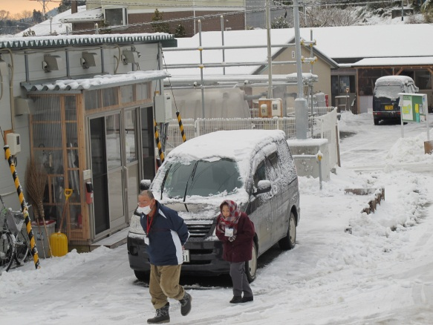
南三陸町で行っている被災者支援制度でもっとも特筆すべき事業は、滞在型支援員制度である。福祉コミュニティづくりには欠かせない人財であることから、この制度について少し詳しく見ることにしたい。滞在型支援員制度は，2011年11月1日から数カ所で試行し、その結果を基にして翌月12月1日から48応急仮設住宅団地に100名を配置して本格稼働した。個別具体の生活課題への対応は巡回型支援員に任せ、もっぱら孤独死防止のための安否確認を任務としている。これまでの4年2か月間で延べ566,066回の訪問実績を積み上げ、応急仮設住宅での孤独死ゼロを続けている。
滞在型支援員は、応急仮設住宅団地の自治会長と相談して人選し、高齢である、外に出る機会が少ない（出不精）、他者との関わりが不得意等々、ややもすると見守りの対象になりそうな人を意図的に選ぶようにした。このため、滞在型支援員の平均年齢は74歳（最高齢87歳）で 写真2 滞在型支援員
ある。
南三陸町の応急仮設住宅団地は、入居方法で大きく二つの形がある。小中学校校庭等の公共用地に建設して抽選で入居者を決めた一般型応急仮設住宅団地（抽選入居）と民有地を提供してもらう代わりに入居者の選定を地域住民にゆだねた地域優先型応急仮設住宅団地（地域優先入居）だ。一般型応急仮設住宅団地は29か所に1，558戸（4,011人），地域優先型応急仮設住宅団地は30か所に618戸（1,814人）が整備された。地域優先の入居者選定方式を採った地域優先型応急仮設住宅は、もとからの地域住民で構成された小規模少人数の住宅団地である。
こうした事情を背景に、見守り開始時、ほぼ全応急仮設住宅団地に配置した滞在型支援員は、1年を経過したあたりから「みんな顔見知りだから自分達でやる」との声が出始め、地域優先型応急仮設住宅団地を中心に配置を終了した。こうして2年3か月を経過した2013年11月現在では、一般型応急仮設住宅団地に40人、地域優先型応急仮設住宅団地に7人、抽選入居と地域入選入居が合わさった混合型応急仮設住宅団地に2人を配置し、さらに時が経ち、2015年3月末には全員がその任務を終えている。
しかし、ほとんどの方々は、滞在型支援員を辞めたあとでも、何か気になったことがあると生活支援員に連絡を入れるなど、定期巡回の形ではないが、日常的生活行為の中で見守りを続けており、見守りが地域内の日常的な他者との関わりとして根付いていることを伺わせる。
南三陸町の滞在型支援員配置の主たる狙いは孤独死防止にあった。巡回型生活支援員による訪問見守り活動は、日中に限られており朝・夕及び夜までは目が届かない。そこで，朝と夕の時間帯をカバーするため新たに配置されたのが滞在型支援員である。その際、巡回型生活支援員の訪問時間帯を広げるやり方ではなく、応急仮設住宅団地に住んでいる高齢者を朝と夕の時間帯をカバーする担い手にしたところに、南三陸町の被災者支援への細やかさと先を見る見識の高さを伺い知ることができる。
滞在型支援員の多くは高齢者である。これは，彼らの持つ地縁力に着目し、日常的な生活行為の中に見守り機能を見いだそうと考えたからである。彼らの地縁力を活かすことで地域による見守り機能の醸成を期待し、自らの日常生活の場で展開することで、時間的制約を越えたきめ細やかな見守りの日常化を期待した。また、この活動を高齢者の社会的役割獲得の場として活用することで、住民自らが関わっていく地域福祉推進の学びの場に据えようとしている。更には、閉じこもり気味の高齢者の社会性の拡大や運動の機会をつくり出すことも意図している。
このように、本事業は単に被災者支援活動だけにとどまるのではなく、社会的な役割獲得の場、健康づくり、そして今後の地域づくりへの視点をも併せ持つ事業として進められているところに大きな特徴がある。

４ あたりまえの生活に戻るために
各戸を定期的に巡回して生活の困りごとの相談にのり、コミュニティづくりの手伝いをするというのは、被災前の地域生活においてはなかった制度である。大震災で被災したという特別な環境下でできた一時的・臨時的支援システムである。これらの一時的・臨時的システムは、復興期・発展期に合わせて消えていってしかるべきで、支援の終着点は普通の生活に戻ることである。普通の生活とは、既存の制度の中でつつがなく暮らせることと言い換えることができる。現在の被災者支援に関わるさまざまなシステムは、不要になって初めて支援を終えることになる。南三陸町被災者生活支援センターが掲げた支援の目標の一つに「要なしになること」がある。これは、普通の生活の実現を最終目的にしていることを意味している。こうしたことを踏まえ、南三陸町では被災者支援の先にある地域生活を見据えた取り組が行われている。

（１）残っている応急仮設住宅団地でのコミュニティづくり
災害公営住宅入居や自立再建が進む中で、取り残され感が増し、落ち着かない日々に苛（さいな）まれる。仮設住宅の集約化で近隣関係の再構築が迫られる。仮の生活（仮設住宅暮らし）の長期化による先行き不安が増大する等々。こうした中にあって、応急仮設住宅では、これまで築いてきたコミュニティの再構築を余儀なくされ、様々な生活のしづらさを抱えたまま月日を重ねている。
こうした状況下にあって、応急仮設住宅団地に新たな動きが加わり、次に来る恒久住宅でのコミュニティ構築を見据えた活動が行われている。
（応急仮設住宅でのコミュニティ活動）
こうしたことを背景に進めているのが応急仮設住宅団地での住民相互によるコミュニティ活動である。ここでは、南方応急仮設住宅団地の倶楽部活動と戸倉地区同郷サロン（応急応急仮設住宅団地間交流）を取り上げてみる。
始めに、南方応急仮設住宅団地の倶楽部活動についてである。
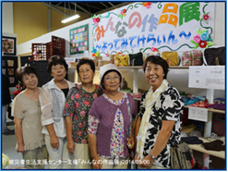
南方応急仮設住宅団地は、近隣の登米市に351戸整備され、南三陸町では最大の戸数を有する団地である。入居者は、特定の地域から集まっているではなく、一般抽選による入居であることから、南三陸町町内各地から集まっている。また、買い物や通院などに便利である、仕事場があるなどに加え、中年層の一人暮らし世帯が多いなど、立地条件を選択の主たる要因としてことなどもあり、設置当初からまとまりのある団地とは言いがたい現状があった。この為、 写真3みんなの作品展中心メンバー
整備当初からコミュニティづくりには意識的に取り組んできた。生活支援員による個々人の訪問から見えてきたことは、入居者の趣味活動が豊富であるということであった。その中には、共通している内容も多くあった。このため、個々人がおのおのやっているものを組織化することで、より仲間意識が高まるのではないかと考え、「やっていること」「やってみたいこと」を聞き取るアンケート調査を平成25年7月に行った。この時点で多かったのが「川柳を詠む」と「童謡を歌う」というものであった。この結果を基にして、9月には川柳倶楽部と童謡唱歌倶楽部の部員を募集し地域住民による倶楽部活動が始まった。さらには、手芸など、ものづくりを精力的に行っている住民も多かったことから、年1回、互いの作品を一カ所に集め披露し合う「みんなの作品展」を開催した。この作品展は、仲間を増やすことや一緒にものづくりをすることにも大いに役立っている。平成27年5月現在、倶楽部活動は、13倶楽部 にも広がり自主的に運営されている。
次は、戸倉地区行われている戸倉地区同郷サロン（応急応急仮設住宅団地間交流）である。戸倉地区には、敷地が狭隘なことから7カ所に分散して応急仮設住宅団地が整備されている。移動手段を持てない高齢者は、自分が居住する応急仮設住宅団地内だけの関わりになり、他の団地に住む同郷者と会う機会はほとんどなかった。応急仮設住宅での生活も長くなり、自立再建や災害公営住宅への転居が目立つようになり、再建者は新天地への期待と不安、応急仮設住宅生活者には取り残され感と焦燥感が入り交じり、まんじりともしない日々を過ごしている。こうした中で、よく聞かれるようになってきたのが、「○○さんは元気かな～」と、かつて交流のあった人を懐かしむ声であった。こうした人たちを元気づけるため及び近い将来同じ場所で暮らすことになるので今のうちから仲間作りをしておくことを目的に行ったのが、応急仮設住宅団地を越えて集まる「戸倉地区同郷サロン」である。同郷サロンを開催するに際しての最大の課題は、移動手段の確保であった。この役割を担ったのが戸倉婦人部会及び戸倉漁業女性部であった。これらの団体は、震災により避難場所が散らばってしまったことから、組織的には機能休止状態であった。こうした状況にあるとき、生活支援員から婦人部及び漁業女性部の数人に協力要請を行ったところ、「何か地域の力になりたいと考えていたところだった」と活動の機会を模索していた様子で、婦人部・女性部の全面的な協力を得ることができ、最大の課題を解決することができた。こうして、応急仮設住宅団地中心の支援活動は、地域全体を包含する支援活動として展開されるようになってきた。
被災から4年も過ぎると自立再建が進み空き家が目立つようになり、平成26年度末には3割もの空き家がでている。この為、入居当初の頃とは違い、残された者同士が限られた時間を楽しみながら過ごそうとする住民が多くなってきた。こうした状況に対応するためにも、自主的な活動の支援や応急仮設住宅団地を越えた交流の広がりを支援することが必要になってきているのである。
（故郷を離れて暮らす見なし仮設住宅生活者の集まり）
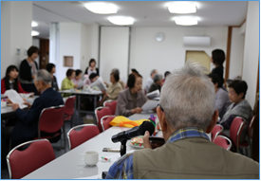
南三陸町では、既存の賃貸アパート等を利用した避難者（見なし仮設）に対しても、長屋型応急仮設住宅と同様に見守り支援を行ってきた平成27年4月30日現在。震災から1年後の平成24年4月時点では936世帯が見なし仮設住宅で避難生活を送っていた。見なし仮設避難者に対しては、各住宅を戸別に訪問する個別支援だけでは彼らのニーズに応えることは出来ないと考え、同郷の者同士が集まり見知らぬ土地での孤立感を解消する目的で、平成24年9月から見なし仮設の多い仙台市と登米市で「同郷サロン」を年に１、2回の頻度で開催し、平成26年度末までに仙台市では11回、登米市で10回開催してきた。当初、全ての準備は被災者生活支援センターで行ってきた。回数を重ねるに従い、次第に顔見知りの関係が出来てきたことから、長屋型応急仮設住宅の場合と同様に、住民相互の自主的な開催を勧め、キーパーソンとなる参加率の高い方々を中心に会場の手配や会則の作成などの支援を重ねた。同郷サロン開催から2年を経た平成26年6月には、「南三陸さろん仙台会」の設立までこぎ着けている。それでも、会の運営全てを自主的に行えるまでにはなかったことから、半年ほど伴走を繰り返し、平成27年3月の総会を経て実質初めてのサロンとなる5月の第2回目開催から完全に自主開催となった。第2回目南三陸さろん仙台会では、名簿、地区毎の連絡員の指定、定期開催は年間5回、参加費、毎回の内容等々の確認が行われ、その後に懇談やゲームを楽しんでいる。
南三陸さろん仙台会は、会員数55名（42世帯）で開始している。見なし仮設で避難生活を送っている世帯は、県内16市町に297世帯、県外17都道府県に64世帯、合わせて361世帯 ある。この内、南三陸さろん仙台会の対象となる仙台市及び近郊市町（富谷町、名取市）世帯は67世帯である。 写真４ 「ふるさと」の合唱
67世帯中42世帯（55名）の参加は、高齢世帯を中心に構成されていることもあり高い組織率となっている。さろん一番の人気は、みんなで歌を歌うことだという。童謡や演歌等つい口ずさみたくなるような曲目ばかりが続く。合唱の締めくくりは、いつもハーモニカの伴奏に合わせて歌う「ふるさと」だという。大都市仙台の真ん中で年を重ねた人々歌う「ふるさと」は、望郷の思いを込めた叫びのようにも聞こえた。恒例となっているのだろうか、一人の女性の名前が呼ばれ拍手の中で歌い始めた。歌うのは、「三陸の海」「志津川」「早く帰りたい」等々が盛り込まれた演歌「石巻の人」の替え歌だった。歌い終わった時の拍手は、「そのとおり」とかけ声が出るような頷きながらの力強い賛同の拍手であった。

（２） 生活支援員数を減らしていく
生活支援員は、震災から4ヶ月後の7月19日に設置された被災者生活支援センターに配置された。最大時の生活支援員数は、訪問型支援員と巡回型支援員合わせて132人（16戸に1人の割合で配置）及び滞在型支援員109人の241人である。こうした配置人数は、30戸に一人というシルバーハウジングの標準的な配置数の倍以上に当たる。また、巡回型支援員に加えて滞在型支援員を重ねて配置するなど、手厚い見守り体制で行われている。
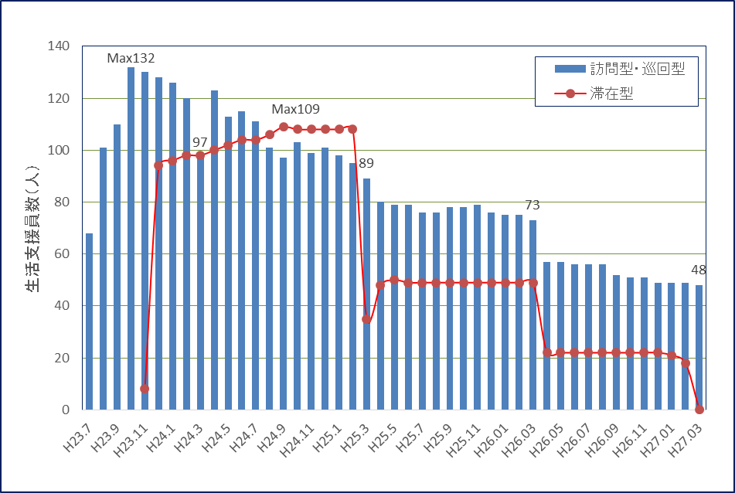
こうした手厚い配置も、震災から5年目に入った平成27年4月には、訪問型支援員と巡回型支援員合わせて48人までに減らし、滞在型支援員は配置しないこととした。まだまだ支援が必要といわれる中で支援員数を減らすことは、一見矛盾するかのようにみえる。しかし、こうした生活支援員の削減は、緊急雇用創出事業等の一時的な補助事業に依存せず、地域の力を基盤にした相互みまもり体制の整備など、これまであたりまえにあった地域生活 図4 生活支援員数の推移
の中での相互見守りの再構築を地道に進めてきた結果であって、被災者生活支援センターが開設当初から目指してきた姿でもある。
5年目に入った今は、応急仮設住宅から自立再建や災害公営住宅への移行期にある。現在の応急仮設住宅での過ごし方やコミュニティとの関わり方は、これから住む災害公営住宅でのコミュニティづくりの事前学習になる。この為、この時期の関わり方は、これまで行ってきた生活支援員と被災住民との直接的な関わり方ではなく、被災者同士の中で、いかにして新たな暮らしを築いていくか、そのお手伝いが中心的な支援内容となる。日々の支援活動は、きめ細かに一人ひとりと関わっていくというのではなく、隣近所との関わりや地域内での組織的な関わりの構築や問題解決の手伝いに主眼を置いている。生活支援員の頭数による見守り（個別支援）からコミュニティ・ソーシャル・ワーク（地域支援）への大転換である。

（３） 人財を地域で活かす
これまで、生活支援員（巡回型・訪問型・滞在型）として被災者支援に関わった町民は、延べ351人（平成27年8月末現在）を数える。この人たちが生活支援員を辞めたとしても、今後、被災者生活支援センターがなくなったとしても、この時の経験や地域への想いは、彼らがここに住み続ける限り生きていく。この人たちが、地域に戻り一町民として地域福祉の担い手になってくれれば、地域福祉の推進に大きな役割を果たしてくれるであろう。
こうした考えを基にして進めているのが、町民ボランティアの登録制度「ほっとバンク」だ。担当者は、人様へのちょっとしたお手伝いが自分自身も豊かにするといい、これを「心のちょきん」と表現している。事の発端は、滞在型支援員の言葉だった。滞在型支援員を縮小していく過程で、「（滞在型支援員の）名札を返しても心配いらないよ、気になることがあったら（その方の家に）寄って声をかけるから」という言葉を聞くことができた。また、何らかの役割をもらえると声がけしやすい、との話もあった。こうした声や、被災者生活支援センターの 資料１ 身分証明書
設置目的でもあった「町民を人財にする」という考え方を基に、平成27年3月中旬から広報・募集を始め、同年5月13日町民ボランティア登録制度「ほっとバンク」がスタートした。辞令に相当する「ほっとバンク登録証」を受け取り、身分証明書に相当する「ほっとバンクメンバー」の名札を着けた50代から80代の74人（平成27年8月末現在）が、近隣の高齢者の見守りや話し相手、お茶っこサロンの手伝い、障害児の夏期休業中の見守り等々、日常生活の中にある些細なできごとのお手伝いをしている。この中には、生活支援員経験者が34人もいる。元生活支援員だった大友さん（65歳）は、毎月地域サロンを開き高齢者の見守り活動を行い、また、芳賀さん（74歳）は「体が動く限り、地域の皆さんに声をかけて歩く」と語っている（2015/05/16河北新報）。6月の活動開始から9月までで、行事関係のお手伝いには、延べ132人が駆けつけ、これとは別に一人暮らし高齢者の見守りやお話し相手は、南三陸町のあちこちで日常的に行われている。
「ほっとバンク」を制度化した南三陸町社会福祉協議会は、年3回程度の活動報告を兼ねた研修会を行い、更なる普及拡大を予定している。今回の「ほっとバンクメンバー」の活動が、多くの町民の目に触れることによって、「お互い様」を具体的な行動に移す機会となり、さらに広がっていくことが期待される。ここに、地域福祉へのすり付けを意図して制度設計した被災者生活支援センターの最終到達地点の姿を見ることができる。
南三陸町には、被災地支援としてこれまで14万5千人のボランティアが来てくれた。その人数からすれば比較にならない数だが、自分の町を自分たちで支えるというお互い様を基底にした「ほっとバンク」の取り組みは、身の丈に合った持続可能性を持った地域福祉推進の仕組みだと言えよう。

（４）経験を仕事に活かす
南三陸町被災者生活支援員は、多くの町民がその役割を担っている。平成23年7月から平成27年8月末までの間に、巡回型及び訪問型支援員は、延べ212人が採用され、延べ171人が退職し地域に戻った。また滞在型支援員は、延べ139人が採用され、平成27年3月までに全員がその役割を終えている。東日本大震災を機に、延べ351人の町民が被災者支援の役割を担い、長期にわたる仮設住宅での暮らしの安心安全を見守ってきた。
復旧が進むにつれ、多くの生活支援員は職場復帰を果たし、海を生業の場とする家業に戻って行った。そうした中で、生活支援員の経験を活かし新たな仕事に就いている例も出ている。担い手不足が深刻な福祉業界で、18人の生活支援員経験者が、地元にある高齢者福祉施設などの介護職員や相談員及び訪問介護事業所のホームヘルパーとして働いている。特別養護老人ホームで働く元生活支援員は、「研修で学んだことや人との関わりなどの経験が、全て今の仕事に活きている」といい、常に目標をたてて活動し，課題を見つけては見直しをしながら進むという繰り返しは，無駄な学びはひとつもないことを実感する機会だったとも語っている。
被災者の生活に寄り添う経験は、それ自体が貴重だということだけではなく、地元の人財として活かされていることも見逃せない。南三陸町の被災者支援システムは、当初の設計段階から被災者支援を経験した者が普段の生活に戻った後までを想定し、地域の人財となることを狙って、地元町民にこだわった担い手確保を行ってきた。被災者支援としてだけではなく、復旧・復興後の地域生活においても、その経験を活かしてもらいたいという意図から生まれた取り組みである。
生活支援員を経験した町民は、高齢者福祉事業や相談支援事業に従事するだけではない。
仮設住宅自治会長、民生児童委員、人権擁護委員及び社会教育委員に委嘱されて福祉行政や教育行政に関わる者など、生活支援員を辞めた後も、その経験を地域福祉の推進に活かしている。こうしたことは、被災者支援という一時的・臨時的なことであっても、その関わり方如何により、地域福祉の推進に一役買う人財に育つことを示している事例と読み取れる。

まとめにかえて
南三陸町がこの様な支援システムを構築出来たのは、この地域に根強く残る「結い」の文化や「講」の習慣に着目し、これらの地域文化やこの地で形成された価値観によって醸成された社会関係資本（Social Capital）を活かすことを考えたからである。町はこれまで、各地区の公民館に地域振興センターを置き、地域主体の町づくりを図ってきた。地域振興センターには、地域にある伝統的な自治組織やボランティア団体等を始めとするありとあらゆる団体が加わり、地域での協働連携の機会を創り出す場になっていた。しかし、この取り組みは緒についたばかりであった。
そんな中で被災した南三陸町は、町民を主たる担い手とする被災者生活支援センターを設置した。社会関係資本と社会的役割付与との組み合わせは、町民自身の生きがいや町の将来に関わる役割を持つことで、被災者の見守り活動を主体的に行う自己実現の場になった。従来の専門職ありきの支援体制に代えて住民を生活支援員に据え、被災町民自らが被災者支援の担い手となったことの意味は大きい。
現在の被災地は、自立再建、災害公営住宅、防災集団移転と、震災前のコミュニティがいやおうなく分断されていく過程にある。越山健治は、もっとも支援を必要する人々は、被災地の復旧復興過程で地域コミュニティという従前の生活を支えたネットワーク資源が奪われてしまう。これこそ、日本の復興施策が有するもっとも大きな課題であると指摘する（越山 2007:96-7）。また、エドワード・レルフによれば、住まいは、人間存在の基礎でアイデンティティを与え、居住地に対する愛着は、単なる物質的なことではなくて、個人的な相互関係がとても大事であるという（高野岳彦他訳 1991）。まさしく、現場にいると、この指摘を痛感せざるを得ない現実を見せつけられる。
まだまだ続く被災地支援のありようは、支援者側に対して語られることが多い。また、支援を受ける側に対する場合であっても、「防災ボランティアの力を生かすには、受け入れる被災地側の『受援力』が大事」、「ボランティアを地域で受け入れる環境・知恵などのことを『受援力』（支援を受ける力）という」と内閣府が説明しているように、被災地での上手なボランティア（支援）の受け入れ方として語られている。しかし、圧倒的力で押しつぶされ、なす術もなく立ちすくんでいた被災直後とは異なり、長い復興期にあっては、支援をするものと受ける者の双方に持続可能性を持った新たな力が必要である。
今、被災地に関わる者に求められる新たな力として、国が説明している「受援力」とは視点の異なる「受縁力」があると考えている。この受縁力とは、外からの力すなわち｢支援力｣と、もともと地元にある力｢地域力｣とを縦糸と横糸にし、「縁」（非合理的な力）を編み棒にして編む力と考えている。受縁力は、支援する側と地域側の双方に求められる力である。支援する者と支援される者が、互いに様々な縁を受け取り合いながら、強い布に仕上げていくかのように関わり合うことが、今の被災地には必要なのではないかと考えている。長い復興過程における支援の姿は、双方の力（資源／人財）を活かし合うことによって成り立つ。そして何より受縁力に期待するのは、「支援」という一時的・臨時的行為が、時間の経過とともに、なにがしかの縁で結ばれた社会関係に変化し、一般化していくことを暗示するからである。受縁力を身につけた先には、特別の補助や支援という形を取らずに成り立つ地域社会／地域経済が見えてくる。このことこそが、我々の目指す復興の姿なのであろう。
津波被災地を多く見てきた山口弥一郎は、いろいろ震災の大変なことについて言うのもいいのだが、日本人の力というものに着目し、それで復興を考えてくことが大切なのではないかと言っている（山口 1943）。今、町民自らが被災者支援の主たる担い手となって町の復興を支えていることを、ことさらに取り上げ記述するのは、南三陸町の取り組みが山口のいう「日本人の力というものに着目し、それで復興を考えていく」ことの具体的な実例と考えているからである。
今、日本各地で大規模震災が予測されている。高い確率で発生が懸念されている南海トラフ巨大地震では、東日本大震災と同様に巨大津波が発生すると予測されている。これに対して減災対策はもちろんであるが、長く辛い避難生活をいかにして支えるかに関する施策も重要である。こうした視点に立ったとき、町民を被災者支援の担い手とするという南三陸町の被災者生活支援手法は、今後の備えを考えていくに際して、検討に値する施策となるのではないだろうか。また、このような町民を社会資源・人財として活かすシステムは、過疎化の進行による限界集落化が懸念される地域での一人暮らし高齢者等の見守り支援手法への応用も可能であり、人口減少社会にあっての新たな福祉コミュニティづくりに一石を投じる施策になることであろう。
（ほんま てるお・元南三陸町福祉アドバイザー・東北大学）

参考文献
Edward Relph,1976,”PLACE AND PLACELFESSNESS”.（＝1991,高野岳彦・阿部隆・
石山美也子訳｢場所の現象学｣筑摩書房．）
平野隆之，2008，『地域福祉推進の理論と方法』有斐閣．
本間照雄，2014，「これ以上尊い命を失いたくない―町民が取り組む被災者支援―」『環
境と公害』VOL.43 NO.3 WINTER2014,岩波書店，P13-8.
本間照雄，2015,「これ以上尊い命を失いたくない」，『人間情報学研究』第20巻:1-9
南三陸町危機管理,2015,「東日本大震災における被害の状況について」,(2015年1月26
日取得, http://www.town.minamisanriku.miyagi.jp/index.cfm/17,0,21,html).
南三陸町復興事業推進課,2015,「今後の住まいについて」,(2015年5月26日取得,
http://www.town.minamisanriku.miyagi.jp/index.cfm/7,0,24,html).
南三陸町被災者生活支援センター，2015『第45回月例総括会議資料』．
大野晃，2005，『山村環境社会学序説』農山漁村文化協会．
志津川町誌編さん室，1989，『生活の歓 志津川町誌Ⅱ』志津川町．
越山健治，2007「都市の復興と新たなコミュニティの形成」『震災と社会－復興コミュ
ニティ論』，96-7，弘文社.
山口弥一郎，2011，『津波と村』三弥井書店．
吉村昭，2004，『三陸海岸大津波』文春文庫．

（註）

2013年10月，生活支援員数が少なくなったことから，入谷地区及び横山地区に設置したサテライトセンターを志津川及び戸倉サテライトセンターに統合し，6か所から4か所に規模を縮小している。
①見守り訪問件数 延べ953,822件 ・巡回型支援員 延べ374,821件 対象世帯数1,835世帯（2013年8月現在） ・訪問型支援員 延べ12,935件 世帯数667世帯（2013年3月現在） ・滞在型支援員 延べ566,066件 世帯数378世帯（最大時）（2014年8月～翌年2月） ②ミニコミ誌 338回発行（延べ148,429部） ③お茶っこ会 675回開催（延べ7,226人参加） 平成24年10月から6か月かけて自主開催への移行支援 平成25年6月からほぼ全地域で自主開催（統計は平成25年5月迄） ④朝のラジオ体操 82,622人 （平成24年6月から統計）
南三陸町の場合は保健福祉課及び地域包括支援センターである。その中で保健衛生分野を専門的視点で担っているのが，数少ない専門職の保健師である。
被災前の南三陸町は、風光明媚な地理的条件だけでなく、地域住民も貴重な観光資源と考える取り組みを進めていた。このような土壌があったことから、町民を地域福祉の人財／資源と考える提案が受け入れられたものと考えられる。
本稿ではこれを「地縁力」と名付けた。
平成27年5月現在の倶楽部活動は、川柳倶楽部、コーラス倶楽部、パッチワーク倶楽部、手芸倶楽部、カラオケ倶楽部、きりこ倶楽部、ありがとつくりん会、合奏倶楽部。写経倶楽部、生け花倶楽部、スポーツダンス倶楽部、男の料理教室、グランドゴルフ愛好会の13団体である。
平成27年4月30日現在。震災から1年後の平成24年4月時点では936世帯が見なし仮設住宅で避難生活を送っていた。
登米市のさろんは、対象世帯148世帯中約40世帯程である。組織率の違いは、南三陸町との距離や知人の多さ等が関係しているのではないか。南三陸町へは、1時間弱で行け知人も多い登米市と公共交通機関が乏しく自家用車等で2時間のかかり、周りには身内以外ほとんど知人がいない仙台市とでは、同郷者と会える機会に違いがあり、それが同郷さろんに足を向かわせる違いとして現れているのではなかと思われる。
1987（昭和62）年、厚生省と建設省（当時）のモデル事業として行われたシルバーハウジング・プロジェクトに基づく数値。生活援助員（LSA:Life Support Adviser）の人数は、30世帯に1人としている。 本文は、以下，に掲載した原稿です。 本間照雄，2016，「住民主体の福祉コミュニティ」長谷川公一・保母武彦・尾崎寛直編『岐路に立つ震災復興－地域の再生か消滅か』東京大学出版会，215-38．

